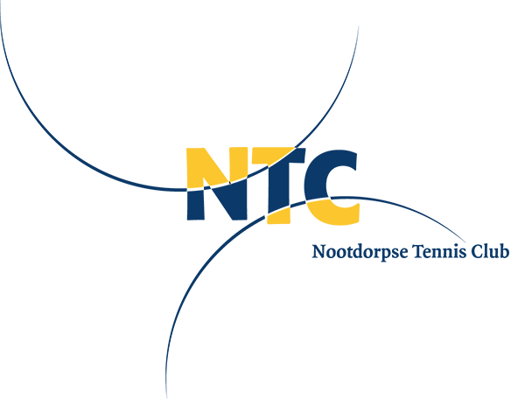

Uitnodiging voor vriendjestennis bij de NTC
op woensdagmiddag 15 mei

Tennisschool Lembeck organiseert op 15 mei a.s. vriendjes-woensdagmiddag-tennis op de Nootdorpse Tennisclub (NTC). De tennisschool en NTC zouden het leuk vinden als jij als lid van NTC (of als je geen lid bent van NTC)samen met vriend(inn)en meedoet!
Het maakt niet uit of jouw vriend(in) nog nooit getennist heeft of al wel kan tennissen. Belangrijk is dat wij samen veel plezier gaan maken en je vriend(in)en de NTC en de tennissport leert kennen. Rackets zijn aanwezig als je zelf geen racket hebt.

Wanneer? Woensdagmiddag 15 mei 2019 van 14.00 tot 15.30 uur
Waar? Nootdorpse Tennisclub, Laan van Floris de Vijfde 1 in Nootdorp
Kosten? Gratis
Wat gaan we doen? Bal en slagvaardigheid spektakel en daarna samen met jouw vriend(in) vrij tennissen.
Begeleiding door: Tennisschool Lembeck Thijn Hendriks en Jim van Haastrecht

Aanmelden (voor 13 Mei 2019):
Uitgenodigd door (naam kind): | O lid NTC O geen lid NTC(aankruisen wvt)
Naam vriend( in):
Leeftijd:
E-mailadres:

Stuur dit formulier (of de gegevens) naar: ntc@tennisschoollembeck.nl
INSCHRIJFFORMULIER

VERKORTE TENNISCURSUS JEUGD
Met dit formulier kan je jouw kind aanmelden voor een verkorte tenniscursus.
- De trainingen worden gegeven vanaf 17 uur op woensdag en vrijdag.
- De trainingen starten in week 22 (29 mei) en duren 8 weken.
- De trainingen worden gegeven op de Nootdorpse Tennisclub.

Naam:
Leeftijd:
Adres:
Postcode en woonplaats:
Telefoonnummer:
E-mailadres:

Welke dagen kan je aan de training deelnemen
(aankruisen wat van toepassing)
 | Woensdag 17 – 18 uur |  |  | Vrijdag 17 – 18 uur
 | Woensdag 18 – 19 uur |  |  | Vrijdag 18 – 19 uur

Gewenste groepsgrootte (prijs voor 8 lessen, excl. lidmaatschap NTC)
(aankruisen wat van toepassing)
Groep van 6 (75 euro):
Groep van 8 (60 Euro):
Groep van 10 (50 euro):
Formulier opsturen naar ntc@tennisschoollembeck.nl

De lessen vallen onder de lesvoorwaarden van Tennisschool Lembeck.
Zie website: www.tennisschoollembeck.nl.
Lidmaatschap NTC zie: website www.nootdorpsetennisclub.nl

INFORMATIE LIDMAATSCHAP NTC
AANBIEDING NAAR AANLEIDING VAN HET VRIENDJESMIDDAG EVENEMENT:

- Junioren tussen 4 en 6 jaar (tenniskids blauw) betalen 24 Euro
Er hoeft geen KNLTB-bijdrage betaald te worden. (Kinderen krijgen geen eigen tennispas)
- Junioren van 7 t/m 12 jaar betalen het eerste jaar geen contributie.
Men betaalt slechts: 20 Euro inschrijfgeld, 2 Euro administratiekosten en
30 Euro KNLTB bijdrage.

Uitgebreide informatie over het lidmaatschap bij de Nootdorpse Tennisclub is te lezen op de website van de NTC: www.nootdorpsetennisclub.nl onder
Algemeen > Lidmaatschap.

